1. ACT ： 算法 / 模型逻辑
ACT模型 | 斯坦福ALOHA团队 | Action Chunking Transformer
致⼒于低价值硬件发挥出⾼精度操作的性能
不管⽤什么模型都是经历下⾯的循环
下⾯省略了⼀些细节代码， 只保留核⼼部分

@safe_stop_image_writer def record_loop():
"""
核⼼控制循环： 负责观测获取、 动作推理、 指令发送及数据保存。
该循环体现了： 观测 -> 推理 -> 动作 -> 执⾏ -> 等待 的完整链路。
"""
# 检查数据集帧率与请求帧率是否匹配， 确保控制频率⼀致性
if dataset is not None and dataset.fps != fps:
raise ValueError(f"The dataset fps should be equal to requested fps ({datase

# 如果提供了策略模型（如 ACT） ， 在开始前重置其内部状态（如 Transformer 的缓存）
if policy is not None: policy.reset()

timestamp = 0
start_episode_t = time.perf_counter() # 记录回合开始的绝对时间
# 主循环： 在指定的回合时间内持续运⾏
while timestamp < control_time_s:
start_loop_t = time.perf_counter() # 记录本帧循环的开始时间
# 检查是否通过键盘等事件触发了提前退出
if events["exit_early"]: events["exit_early"] = False break

# --- ① 获取观测 (Observation) ---
# 链路： 机器⼈硬件 -> 内核驱动缓冲区 -> Python dict
observation = robot.get_observation()

# 如果需要保存数据或执⾏策略， 将原始观测转换为数据集定义的特征格式

if policy is not None or dataset is not None:
observation_frame = build_dataset_frame(dataset.features, observation, p

# --- ② 推理/获取动作 (Action Generation) --- if policy is not None:
# ⾃主模式： 调⽤神经⽹络模型（如 ACT） 预测动作值
action_values = predict_action( observation_frame,
policy, get_safe_torch_device(policy.config.device), policy.config.use_amp,
task=single_task, robot_type=robot.robot_type,
)
# 将张量结果映射回机器⼈的动作特征键值对
action = {key: action_values[i].item() for i, key in enumerate(robot.act

# --- ③ 动作发送 (Send Action) ---
# 链路： Python -> os.write -> TTY/ACM -> USB Controller (DMA) -> 机器⼈控制器
# 注意： 此处 send_action 在数据提交给内核/硬件队列后即返回， 与物理传输并⾏
sent_action = robot.send_action(action)

# --- 数据记录 (Logging) --- if dataset is not None:
# 构建动作帧并将其与观测帧合并， 存⼊数据集缓冲区
action_frame = build_dataset_frame(dataset.features, sent_action, prefix frame = {**observation_frame, **action_frame}
dataset.add_frame(frame, task=single_task) # --- ④ 频率对⻬ (Busy Wait) ---
# 计算本轮逻辑消耗的时间
dt_s = time.perf_counter() - start_loop_t
# 忙等： 等待直到填满 1/fps 的时⻓， 确保控制频率稳定， --dataset.fps int： Limit the f # 此时硬件正在通过 DMA 并⾏发送动作包
busy_wait(1 / fps - dt_s) # 更新回合已持续的时间
timestamp = time.perf_counter() - start_episode_t

观测->推理->动作->执⾏->...的循环
FPS如果⼤的话有可能会达到USB发送->推理->发送的循环的极限

感觉可以从提升USB发送速度->提升FPS->提升模型速度来对整体进⾏优化

def predict_action():
# 浅拷⻉观测数据， 避免修改原始数据源
observation = copy(observation)

with (
# 开启推理模式： 禁⽤梯度计算， 减少内存消耗并加速计算
torch.inference_mode(),
# 如果使⽤ CUDA 且开启了混合精度(AMP)， 则启⽤⾃动混合精度上下⽂
torch.autocast(device_type=device.type) if device.type == "cuda" and use_amp
):
# 遍历所有观测特征（如图像、 关节⻆度等） ， 将其转换为 PyTorch 格式
for name in observation:
# 将 NumPy 数组转换为 PyTorch 张量
observation[name] = torch.from_numpy(observation[name])

# 针对图像数据的特殊预处理：
if "image" in name:
# 归⼀化： 将像素值从 [0, 255] 映射到 [0, 1.0] 的 float32 类型 observation[name] = observation[name].type(torch.float32) / 255 # 维度转换： 将 (H, W, C) 转换为 PyTorch 要求的 (C, H, W) 格式
observation[name] = observation[name].permute(2, 0, 1).contiguous()

# 增加批次维度 (Batch Dimension)， 将形状变为 (1, C, H, W) observation[name] = observation[name].unsqueeze(0)
# 将数据移动到计算设备（如 CPU、 CUDA 或 MPS） observation[name] = observation[name].to(device)

# 注⼊任务描述和机器⼈类型信息（⽤于多任务策略）
observation["task"] = task if task else "" observation["robot_type"] = robot_type if robot_type else ""

# --- 核⼼推理阶段 ---
# 调⽤策略模型的 select_action ⽅法， 根据当前观测计算动作
# 对于 ACT 模型， 这会通过 Transformer 的编码器-解码器⽣成动作序列
action = policy.select_action(observation)

# 移除推理结果中的批次维度
action = action.squeeze(0)

# 将⽣成的动作移动回 CPU 内存， 以便后续通过串⼝(os.write)发送给硬件
action = action.to("cpu") return action

模型在 lerobot/src/lerobot/policies/act/configuration_act.py 和
lerobot/src/lerobot/policies/act/modeling_act.py

参考论⽂《使⽤低成本硬件学习细粒度双⼿动操作》
（https://huggingface.co/papers/2304.13705） 。
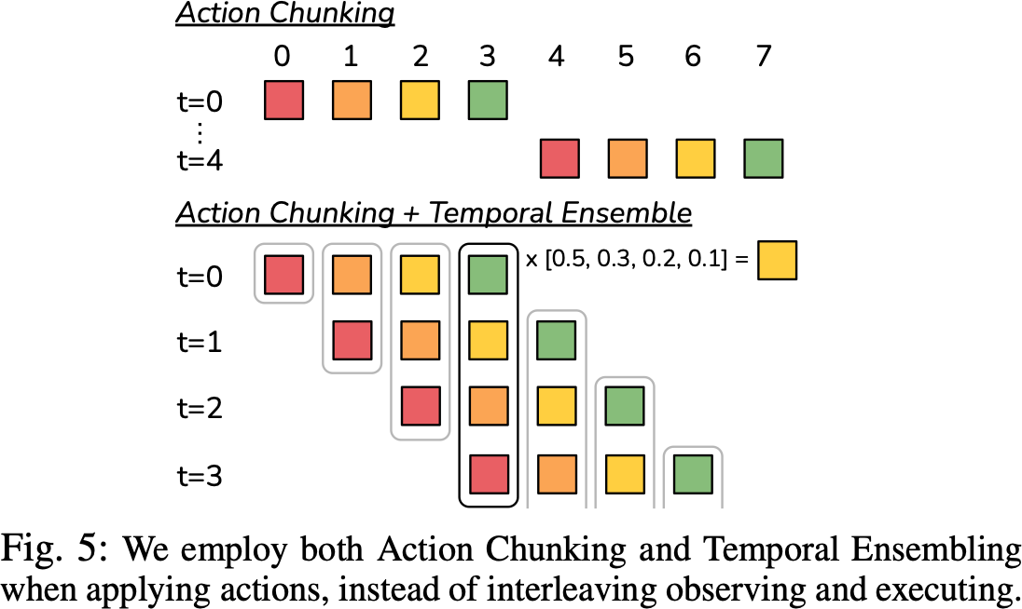
- 上半部分： Action Chunking（动作分块）
⼀次预测， ⼀段动作（t=0的时候预测0-4的动作， t=4的时候预测4-8的动作）
固定间隔更新： 机器⼈会依次执⾏这 4 个动作。 直到 t=4 时， 模型才会再次进⾏观测并预测下
⼀个动作块。
局限性： 这种⽅式虽然减少了推理频率， 但在两个动作块的交界处（例如 t=3 和 t=4 之间） 可能会出现动作不连贯或抖动。
- 下半部分： Action Chunking + Temporal Ensemble（时序集成）

是 ACT 实现⾼精度和平滑度的核⼼考虑。 它不再是每隔⼏步更新⼀次， ⽽是每⼀帧都更新， 但利⽤重叠的预测， 其实是⽤计算压⼒换动作平滑了。
滑动窗⼝式的预测：
在 t=0 时， 预测⼀组序列。
在 t=1 时， 再次观测并预测⼀组新的序列。 注意图中 t=1 的序列相对于 t=0 向右滑动了⼀格。
指数加权平均（加权求和）
系统会给这些重叠的动作分配权重（如图中显示的 [0.5, 0.3, 0.2, 0.1]） 。 越早预测的动作权重越⾼， 通过加权平均得到最终执⾏的动作。
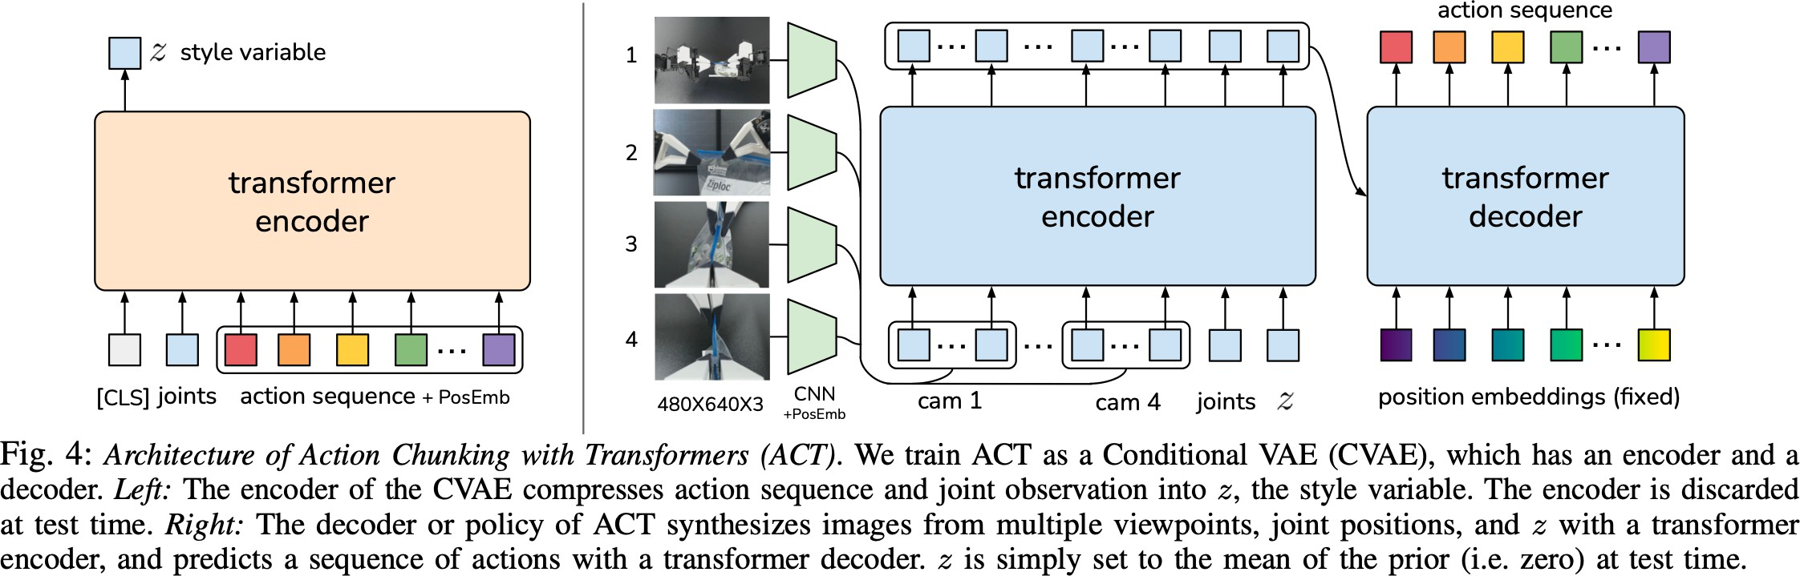
- 左侧： 训练阶段的 CVAE 编码器 (Encoder)
输⼊： 包含当前时刻的机器⼈关节位置（joints） 和完整的专家动作序列（action sequence） 。
输出： 压缩成⼀个⻛格变量 z（style variable） 。
这个编码器仅在训练时使⽤， 推理的时候Encoder会被删除
- 右侧： 推理阶段的策略⽹络 (Decoder/Policy)
输⼊： 多视⻆图像、 关节状态、 ⻛格变量 z。 通过⼀个Transformer-Encoder和⼀个Decoder
输出： ⼀次性预测出⼀个动作分块（action sequence/chunk） ， 未来⼏步的。
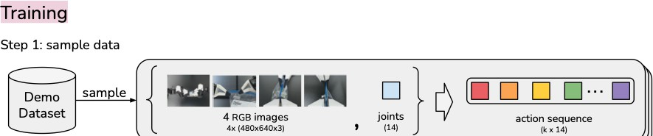

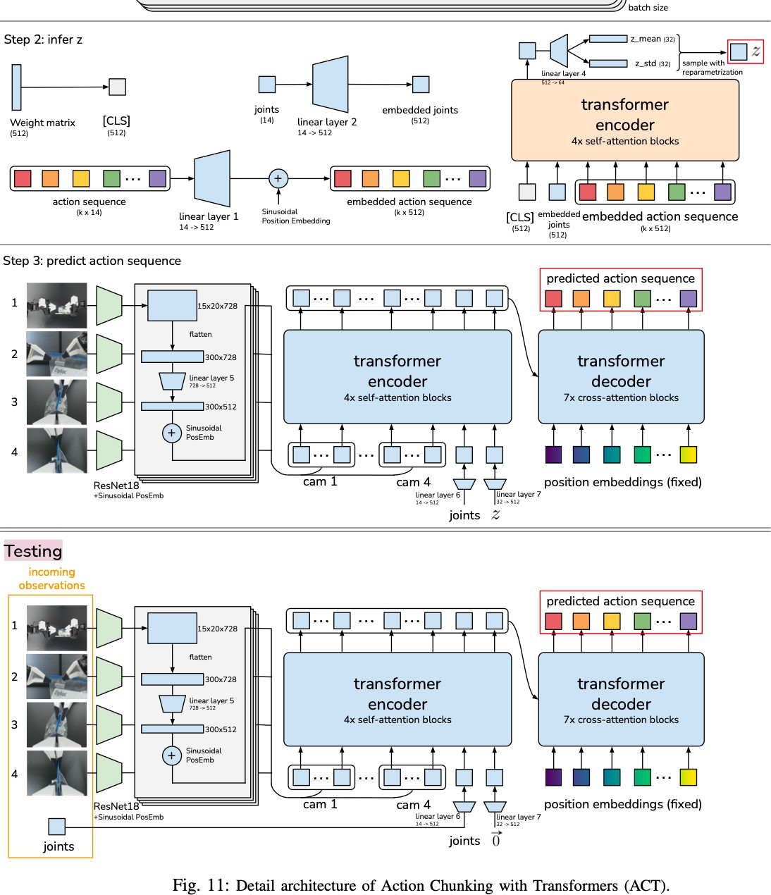

训练
- 训练集： 图⽚+动作序列（本质是模仿学习）
- 推理变量z： 将动作序列和关节数据映射到隐藏维度（512维） 。 经过带有 4 个⾃注意⼒块的

Transformer 编码器， 推导出 z 的均值和标准差， 并通过重参数化技巧采样出 z。
- 预测动作序列： 图像通过 ResNet18 提取特征并平坦化（flatten） 。 视觉特征、 关节数据和 z
⼀起进⼊策略的 Transformer 编码器。 Transformer 解码器（带有 7 个交叉注意⼒块） 输出预测的动作序列。

推理
与训练时的“预测”部分⼏乎⼀致， 唯⼀区别是 z 直接设为 0。
模型根据当前的实时观测（图像和关节） ， ⼀次性预测未来的⼀组动作序列。
这是其中⼀个模型， 也可以换成Diﬀusion/Pi0等模型。

内核编译安装
现在是可以原⽣编译安装了

内核评估
我问了AI
可以⽤系统原⽣的strace

(lerobot) vel@raspberrypi:~ $ strace -c -p 1632 strace: Process 1632 attached
^Cstrace: Process 1632 detached

% time |  | seconds |  | usecs/call |  | calls |  | errors |  | syscall
79.57 |  | 0.084754 |  | 2922 |  | 29 |  |  |  | wait4
6.91 |  | 0.007358 |  | 253 |  | 29 |  |  |  | clone
2.89 |  | 0.003083 |  | 140 |  | 22 |  |  |  | futex
2.68 |  | 0.002855 |  | 3 |  | 859 |  |  |  | epoll_pwait
1.97 |  | 0.002098 |  | 3 |  | 528 |  |  |  | read
1.34 |  | 0.001423 |  | 5 |  | 274 |  |  |  | openat
1.14 |  | 0.001212 |  | 2 |  | 487 |  |  |  | close
0.67 |  | 0.000709 |  | 1 |  | 361 |  |  |  | ioctl
0.55 |  | 0.000581 |  | 1 |  | 324 |  |  |  | setsockopt
0.41 |  | 0.000437 |  | 1 |  | 264 |  |  |  | newfstatat
0.40 |  | 0.000422 |  | 5 |  | 81 |  |  |  | socketpair
0.33 |  | 0.000347 |  | 2 |  | 136 |  |  |  | write
0.24 |  | 0.000260 |  | 9 |  | 28 |  |  |  | io_uring_enter
0.23 |  | 0.000241 |  | 3 |  | 78 |  | 26 |  | epoll_ctl
0.18 |  | 0.000187 |  | 1 |  | 152 |  |  |  | rt_sigprocmask
0.16 |  | 0.000175 |  | 3 |  | 52 |  |  |  | shutdown
0.11 |  | 0.000112 |  | 12 |  | 9 |  |  |  | getpid
0.09 |  | 0.000098 |  | 3 |  | 27 |  |  |  | pipe2
0.06 |  | 0.000061 |  | 1 |  | 47 |  |  |  | rt_sigaction
0.05 |  | 0.000048 |  | 2 |  | 22 |  |  |  | recvmsg
0.03 |  | 0.000035 |  | 2 |  | 17 |  |  |  | rt_sigreturn
0.01 |  | 0.000009 |  | 1 |  | 5 |  |  |  | kill
0.01 |  | 0.000006 |  | 1 |  | 4 |  |  |  | mprotect
0.00 |  | 0.000003 |  | 1 |  | 2 |  |  |  | madvise
0.00 |  | 0.000000 |  | 0 |  | 3 |  |  |  | fcntl
100.00 |  | 0.106514 |  | 27 |  | 3840 |  | 26 |  | total

可以看到系统调⽤的总时⻓， 次数， 占⽐等。

